Конспект НОД по ознакомлению с окружающим миром в старшей комбинированной группе «Капелька»
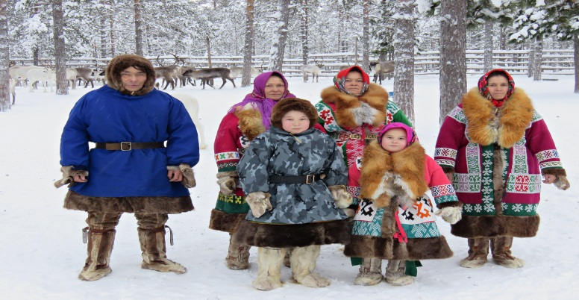

Тема: «Коренные народы Югры»
Интеграция образовательных областей: социально-коммуникативное, познавательное, речевое, физическое развитие
Виды детской деятельности: познавательно-исследовательская, коммуникативная, игровая, двигательная.
Цель: формирование начальных представлений детей о коренных жителях Югры – ханты и манси.
Задачи:
- развивать познавательную активность и любознательность детей через ознакомление с жизнью народов ханты и манси;
- продолжать знакомить детей с бытом народов ханты и манси: основными занятиями, одеждой, жилищем, предметами
обихода;
- закреплять умение поддерживать беседу на определённую тему, отвечая на вопросы,рассказывая;
-познакомить детей с орнаментом ханты и манси; его элементами;
- учить детей объяснять значение некоторых слов;
- расширять представления о родном округе ХМАО-Югре;
- воспитывать уважение к коренным народам Севера.
Методы и приёмы: игровой – игровая мотивация; наглядный –презентация; словесный – беседа, вопросы к детям, словесная игра, объяснение, рассказ детей, воспитателя, поощрение, рефлексия; практический – подвижные игры.
Материал и оборудование: интерактивная доска, презентация «Ханты и манси – жители Югры»; карточки со словами: малица, чум, каюр, нарты, стойбище, унты, береста, тайга, кисы, пастбище, орнамент, бубен.
Предварительная работа: беседа о ХМАО-Югре, чтение сказок народов Севера; рассматривание иллюстраций ханты и манси.
Ход НОД:
Воспитатель:«Здравствуйте, мои дорогие! Вы любите путешествовать? (ответы детей). Тогда хочу предложить вам совершить интересное, загадочное путешествие. А куда, вы мне сами скажите, прослушав отрывок из стихотворения.
«Средь тайги во власти снегов,
Бьется сердце могучей Сибири.
Край родной мой, моя Югра,
Ты частица большой России! (ответы детей)
Воспитатель: - Приглашаю вас в путешествие по нашему краю. (Слайд с изображение Ханты-Мансийского округа) Как называется наш округ?
Дети: - Ханты-Мансийский округ.
Воспитатель: - А ещё наш край называется — Югра, Югорский край. В давние времена так называлась территория и население нашего края. Вот какой он красивый. Чем богат наш край?
Дети: Дети перечисляют природные богатства нашего края нефтью, газом, пушниной, рыбным промыслом.
Воспитатель: - Верно. А главное богатство - люди. Как называются коренные жители Югорского края?
Дети: - Коренными жителями являются народы ханты и манси. (Слайд с изображением ханты-манси)
Воспитатель: Какие основные занятия хантов.
Дети: Основные занятия хантов – оленеводство, рыболовство и охота.
Воспитатель: - Как называются поселения хантов?
Дети: (Стойбище)
Воспитатель: Правильно стойбище. (Слайд с изображением стойбища) Кто-нибудь знает, как называется дом хантов и манси?
Дети: - Чум. (Слайд с изображением чума)
Воспитатель: - Почему они живут именно в чуме? (Предположения детей). Хотите, расскажу? Ханты часто кочуют, переезжают с места на места вместе с оленями, а чум легко разобрать, перевезти в другое место, а потом установить. Существует определенный порядок установки чума. Прежде всего, ханты и манси выбирают место для жилища, которое зимой расчищают от снега. Потом намечают середину чума, куда кладут железный лист. Летом на нём разводят костер, а зимой устанавливают железную печку. Вокруг листа укладывают по две – три доски – это пол. Затем на землю кладут коврики, которые ханты и манси плетут из веток ивы.
Подвижная игра «Чум»
Дети под музыку расходятся под музыку по залу врассыпную, по окончании музыки они должны собрать два чума (круга). Кто вперед выполнит задание, тот и победил. Игра проводится 2 раза, на 3 раз собирается один большой чум.
Воспитатель: - Ребята, а вы знаете, во что одеваются коренные народы Севера – ханты и манси?
Дети: Местные жители носят теплую одежду из меха, шкуры оленей - малицу, на ноги одевают унты.
Воспитатель: Верно. (Слайд с изображением ханты в национальной зимней одежде) Они очень тёплые. Женщины любят носить яркие расписные платки. Ребята скажите почему ханты и манси шьют такие тёплые костюмы?
Дети: -Потому, что зимой у нас очень холодно, ведь мы живём на Севере.
Воспитатель: - Свою одежду ханты и манси украшают бисером, лоскутками ткани. На каждом костюме есть орнамент. Что такое орнамент?
Дети: - Это узор для одежды.
Воспитатель: Может кто-то из вас узнал эти орнаменты? Назовите их? Все элементы орнамента имеют свои названия, которые ханты берут из названий животных, деревьев: «Рог оленя самца», «Заячьи ушки», «Лапы лисы», «След маленьких крестов», «Рябь воды», «Накаты волн», «Голова соболя», «Гнездо птицы», «Ноги маленькой лягушки», «Пасть щуки», «Солнце», «Ветки березы».
Воспитатель: - Правильно, орнамент похож на ушки, лапки, рожки животных, на солнышко, на волны. Молодцы ребята, вы были очень внимательны.
Хотите поиграть в слова?
Словесная игра «Объясни слово»
Воспитатель: - На карточках написаны разные слова: малица, чум, каюр, нарты, стойбище, унты, береста, тайга, кисы, пастбище, орнамент.
Воспитатель: - А что вы знаете о нартах, ребята (Ответы детей)
Воспитатель: - Нарты – это большие сани, на которых ездят ханты и манси. (Слайд 8)
Без хороших нарт в тундре не обойтись. Нарты строят мужчины. Эти сани изготавливают из лиственницы, поэтому они получаются прочными и легкими. Древесина этого дерева хорошо скользит и по снегу, и по растительному покрову, не нарушая его. На нартах оленеводы ездят на свои пастбища.
Итог. Рефлексия.
Воспитатель: Что нового вы узнали? Что для вас было сложным? А что вам помогло справиться с заданием?

